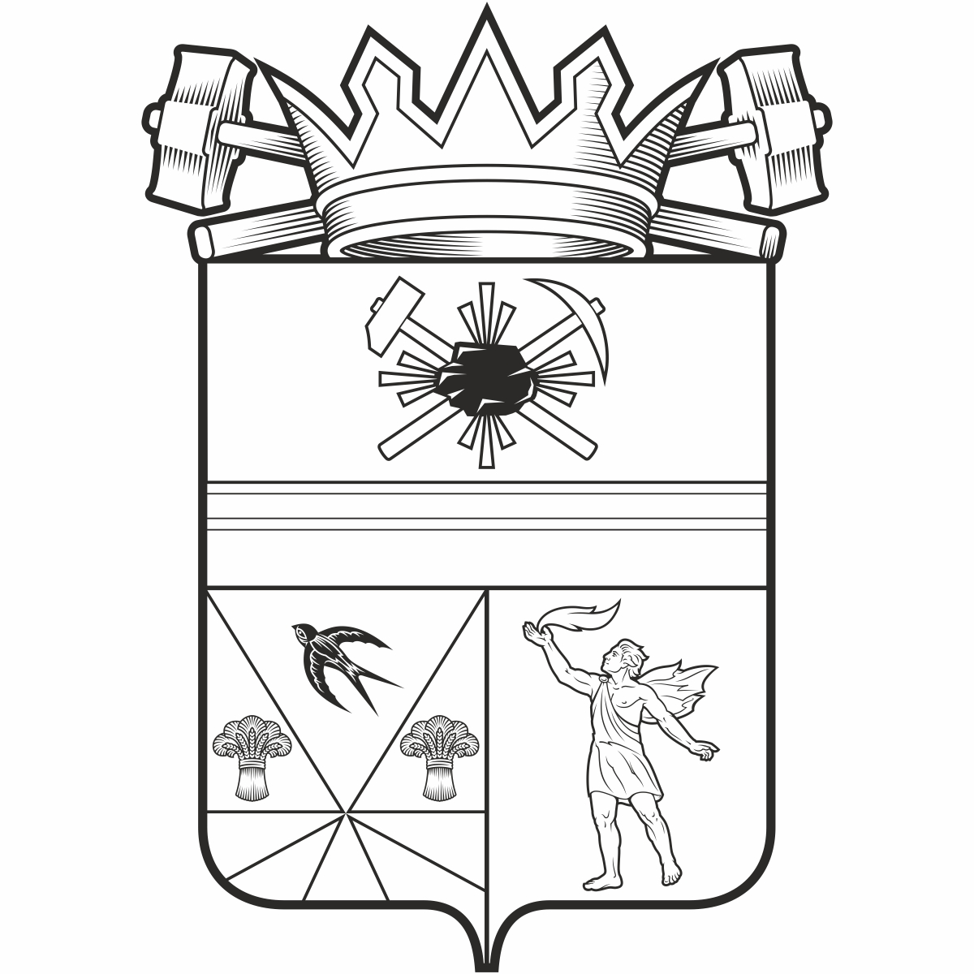

КЕМЕРОВСКАЯ ОБЛАСТЬ – КУЗБАСС

СОВЕТ НАРОДНЫХ ДЕПУТАТОВ
ЛЕНИНСК-КУЗНЕЦКОГО МУНИЦИПАЛЬНОГО ОКРУГА
ПЕРВОГО СОЗЫВА
РЕШЕНИЕ
 |  | от | 26.02.2026 | № | 254
г. Ленинск-Кузнецкий
 | О назначении публичных слушаний по проекту решения Совета народных депутатов Ленинск-Кузнецкого муниципального округа «Об утверждении отчета об исполнении бюджета Ленинск-Кузнецкого муниципального округа за 2025 год»
Руководствуясь Федеральным законом от 20.03.2025 № 33-ФЗ «Об общих принципах организации местного самоуправления в единой системе публичной власти», решением Совета народных депутатов Ленинск-Кузнецкого муниципального округа от 11.09.2024 № 19 «Об утверждении Положения о бюджетном процессе в Ленинск-Кузнецком муниципальном округе», решением Совета народных депутатов Ленинск-Кузнецкого муниципального округа от 11.09.2024 № 18 «Об утверждении Положения о порядке организации и проведения публичных слушаний в Ленинск-Кузнецком муниципальном округе по вопросам, не связанным с осуществлением градостроительной деятельности», Совет народных депутатов Ленинск-Кузнецкого муниципального округа р е ш и л:
1. Назначить публичные слушания по проекту решения Совета народных депутатов Ленинск-Кузнецкого муниципального округа «Об утверждении отчета об исполнении бюджета Ленинск-Кузнецкого муниципального округа за 2025 год»
на 26.03.2026 в 10.00 часов. Место проведения – г.Ленинск-Кузнецкий,
ул. Григорченкова, д. 47, актовый зал.
2. Создать комиссию по организации и проведению публичных слушаний
в составе:
Артемов  Евгений Алексеевич  Архипова  Наталья Николаевна | -  - | председатель Совета народных депутатов Ленинск-Кузнецкого муниципального округа (председатель комиссии)  председатель комитета по бюджету, экономическому развитию и промышленной политике Совета народных депутатов Ленинск-Кузнецкого муниципального округа (секретарь комиссии)
Алешин  Виктор Васильевич | - | председатель комитета по местному самоуправ-лению, муниципальному имуществу и правопорядку Совета народных депутатов Ленинск-Кузнецкого муниципального округа
Бадертдинова  Мария Юрьевна | - | заместитель начальника финансового управления Ленинск-Кузнецкого муниципального округа
Иванилова  Наталья Евгеньевна | - | заместитель главы Ленинск-Кузнецкого муниципального округа – начальник финансового управления
Славинская  Елена Анатольевна | - | заместитель главы Ленинск-Кузнецкого муниципального округа по экономике

3. Установить, что предложения по проекту решения Совета народных депутатов Ленинск-Кузнецкого муниципального округа «Об утверждении отчета об исполнении бюджета Ленинск-Кузнецкого муниципального округа за 2025 год» а также письменные извещения жителей муниципального округа о желании принять участие в публичных слушаниях и выступить на них направляются по адресу: 652507, г. Ленинск-Кузнецкий,
ул. Григорченкова, д. 47, каб. 309, тел. 7-14-23, до 23.03.2026 включительно.
4. Опубликовать информацию о времени, месте и теме публичных слушаний, месте размещения и контактных телефонах комиссии, а также о месте ознакомления
с проектом правового акта, предлагаемого к обсуждению на публичных слушаниях,
в средствах массовой информации.
5. Контроль за исполнением настоящего решения возложить на председателя Совета народных депутатов Ленинск-Кузнецкого муниципального округа Артемова Е.А.
6. Настоящее решение вступает в силу с момента принятия.

Председатель Совета народных депутатов Ленинск-Кузнецкого муниципального округа | Е.А. Артемов

Глава Ленинск-Кузнецкого муниципального округа | Е.В. Никитин

